Plan van Aanpak

Traject Parket

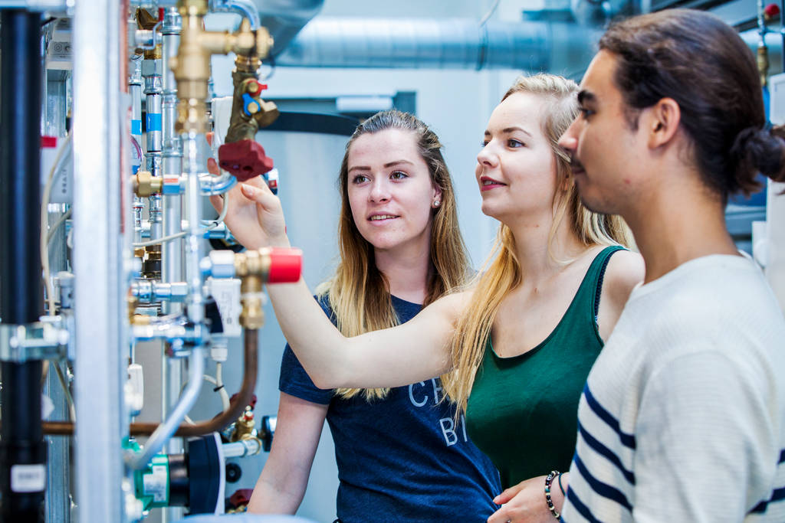

**Versiebeheer**

|  |  |  |
| --- | --- | --- |
| Versie | Datum | Omschrijving |
| 1.0 | 10-09-2024 | Eerste definitieve versie. |
| 2.0 | 25-09-2024 | Tweede definitieve versie. |
|  |  |  |
|  |  |  |
|  |  |  |

**Handtekeningen**

De volgende betrokkenen geven hun akkoord voor dit document middels hun onderstaande handtekening.



*Hogeschool Utrecht Traject Parket*

*Mark Luiken Martijn Dijkstra*

*Putten, datum:25-09-2024 Doetinchem, datum: 25-09-2024*

**Management samenvatting**

Dit document bevat het Plan van Aanpak voor het stageproject bij **Traject Parket** in Doetinchem. Het project richt zich op de eerste stappen richting de automatisering van het huidige handmatige sorteerproces van houten planken. De stage omvat meerdere belangrijke taken, waaronder het opstellen van technische tekeningen voor een toekomstige sorteermachine in **SolidWorks**, en het implementeren van een camerasysteem dat gebruik maakt van **machine learning**-technologie om het hout automatisch te sorteren op basis van visuele kenmerken zoals noesten en kleurvariaties.

Naast de tekeningen en de installatie van de camera zullen aanvullende documenten worden opgeleverd om Traject Parket in staat te stellen de verdere ontwikkeling van de automatisering voort te zetten. Deze producten vormen samen een solide basis voor de toekomstige implementatie van een volledig geautomatiseerd sorteersysteem, waarmee de productie-efficiëntie en consistentie aanzienlijk kunnen worden verbeterd.

Inhoudsopgave

[1 Inleiding 6](#_Toc178155917)

[1.1 Leeswijzer 6](#_Toc178155918)

[2 Analyse 7](#_Toc178155919)

[2.1 Organisatiebeschrijving 7](#_Toc178155920)

[2.2 Bestaande situatie 8](#_Toc178155921)

[2.3 Gewenste situatie 10](#_Toc178155922)

[2.4 Opdrachtsomschrijving 11](#_Toc178155923)

[2.5 Randvoorwaarden 11](#_Toc178155924)

[2.6 Afbakening 12](#_Toc178155925)

[3 Onderzoek – SolidWorks 13](#_Toc178155926)

[3.1 Onderzoeksvragen 13](#_Toc178155927)

[3.2 Advies t.a.v. het onderzoek 14](#_Toc178155928)

[1. Welke materialen worden gebruikt voor de bouw van de machine? 14](#_Toc178155929)

[2. Hoeveel kracht moet de machine kunnen tillen? 14](#_Toc178155930)

[3. Wat is de optimale afmeting van de machine? 14](#_Toc178155931)

[4. Hoeveel uur per dag zal de machine draaien? 14](#_Toc178155932)

[5. Hoe wordt de machine aangedreven? 15](#_Toc178155933)

[6. Welke veiligheidsmaatregelen moeten in het ontwerp worden opgenomen? 15](#_Toc178155934)

[7. Hoe wordt de machine geïntegreerd in de bestaande productielijn? 15](#_Toc178155935)

[4 Onderzoek – Machine Learning 16](#_Toc178155936)

[4.1 Onderzoeksvragen 16](#_Toc178155937)

[4.2 Advies t.a.v. het onderzoek 17](#_Toc178155938)

[2. Welke machine learning-technieken zijn geschikt voor dit soort beeldherkenning? 17](#_Toc178155939)

[3. Hoe kan het machine learning-model worden getraind met voldoende nauwkeurigheid? 17](#_Toc178155940)

[4. Hoe wordt de camera optimaal ingesteld voor het vastleggen van beeldmateriaal? 18](#_Toc178155941)

[5. Hoe wordt het machine learning-model geïntegreerd met de camera en andere hardware? 18](#_Toc178155942)

[6. Welke prestatie-indicatoren worden gebruikt om de nauwkeurigheid van het model te evalueren? 18](#_Toc178155943)

[7. Hoe kan het model na implementatie geoptimaliseerd worden? 19](#_Toc178155944)

[8. Is de Raspberry Pi 5 geschikt om het machine learning-model en de beeldverwerking uit te voeren? 19](#_Toc178155945)

[5 Werkzaamheden 20](#_Toc178155946)

[6 Op te leveren producten 21](#_Toc178155947)

[7 Resources 22](#_Toc178155948)

[8 Planning 23](#_Toc178155949)

[Bibliografie 24](#_Toc178155950)

[Definities 25](#_Toc178155951)

# Inleiding

Dit Plan van Aanpak beschrijft de aanpak van het stageproject bij **Traject Parket**, een producent van hoogwaardige parketvloeren. Het doel van deze stage is om bij te dragen aan de voorbereiding van de automatisering van het huidige handmatige sorteerproces van hout. Tijdens deze stage zal de focus liggen op twee belangrijke onderdelen: het maken van technische ontwerpen voor een sorteermachine in **SolidWorks** en het implementeren van een camerasysteem dat samenwerkt met een **machine learning-model** voor de automatische herkenning van houtkenmerken.

De noodzaak voor automatisering binnen Traject Parket is ontstaan uit de wens om het productieproces efficiënter en consistenter te maken. Het huidige sorteerproces is handmatig, tijdrovend, en gevoelig voor menselijke fouten. Hoewel volledige automatisering een langetermijndoel is, richt deze stage zich op de voorbereidingsfase. Dit omvat het ontwerpen van een sorteermachine en het uitvoeren van experimenten met beeldherkenning via machine learning. Deze voorbereidingen vormen de basis voor toekomstige implementaties en zullen bijdragen aan de verbetering van het productieproces.

De resultaten van deze stage bestaan uit een werkend camerasysteem, een getraind machine learning-model, en gedetailleerde technische ontwerpen in SolidWorks. Daarnaast zullen er rapporten worden opgeleverd waarin de technische aspecten van de camera-installatie en het machine learning-model worden gedocumenteerd.

## Leeswijzer

In dit document wordt het project verder uitgewerkt. In **hoofdstuk 2** wordt de analyse van de huidige en gewenste situatie beschreven, waarbij het project en de doelstellingen worden uitgelegd. Vervolgens worden in **hoofdstuk 3** de onderzoeksvragen geformuleerd, met aparte secties voor de machine learning-component en het ontwerp in SolidWorks. In **hoofdstuk 4** wordt de opdracht in detail beschreven, gevolgd door de randvoorwaarden en afbakening van het project in **hoofdstuk 5** en **hoofdstuk 6**.

**Hoofdstuk 7** geeft een overzicht van de op te leveren producten, terwijl **hoofdstuk 8** de benodigde resources uiteenzet. Tot slot wordt in **hoofdstuk 9** een gedetailleerde planning gepresenteerd, waarin de belangrijkste mijlpalen van het project zijn opgenomen.

# Analyse

## Organisatiebeschrijving

Mark Luiken

* Student - mark.luiken@student.hu.nl
* 06-20998122

Martijn Dijkstra

* Directeur Verkoop en Ontwikkeling
* Traject parket
* Logistiekweg 3, 7007 CJ Doetinchem
* Martijn@traject-parket.nl
* 06-52003768
* Werktijd: 08:00 tot 17:00

**Traject Parket:**

Traject Parket, gevestigd in Doetichem, is opgericht door Rob Houtveen en Martijn Dijkstra in 2005. Met de visie "Wij kunnen het beter en goedkoper", zijn ze van vloerenleggers doorgegroeid tot eigenaren van een parketfabriek. Het bedrijf, dat nu 19 jaar bestaat en 12 medewerkers heeft, verkoopt houtenvloeren in Nederland en Europa. Ze produceren duurzaam Europees eiken parket met meer dan 25 jaar ervaring en bieden collecties die inspelen op de laatste trends. Hun parket is ontwikkeld voor minimaal onderhoud en is geschikt voor onder meer vloerverwarming. Traject Parket staat bekend om zijn 100% maatwerk uit eigen fabriek, de hoogste kwaliteit hout met FSC-keurmerk, en speciale bewerkingen voor een unieke uitstraling.

## Bestaande situatie

Bij **Traject Parket** wordt het sorteren van houten planken op dit moment handmatig uitgevoerd. In de werkplaats staan verschillende machines opgesteld die betrokken zijn bij het verwerken van de houten planken. Zoals uit de foto's blijkt, wordt dit productieproces ondersteund door machines die het hout zagen, schaven en verder verwerken. De laatste stap, het sorteren en opstapelen van de planken, gebeurt echter nog volledig handmatig. Hieronder wordt per foto (figuur) uitgelegd wat te zien is en hoe het huidige proces verloopt.

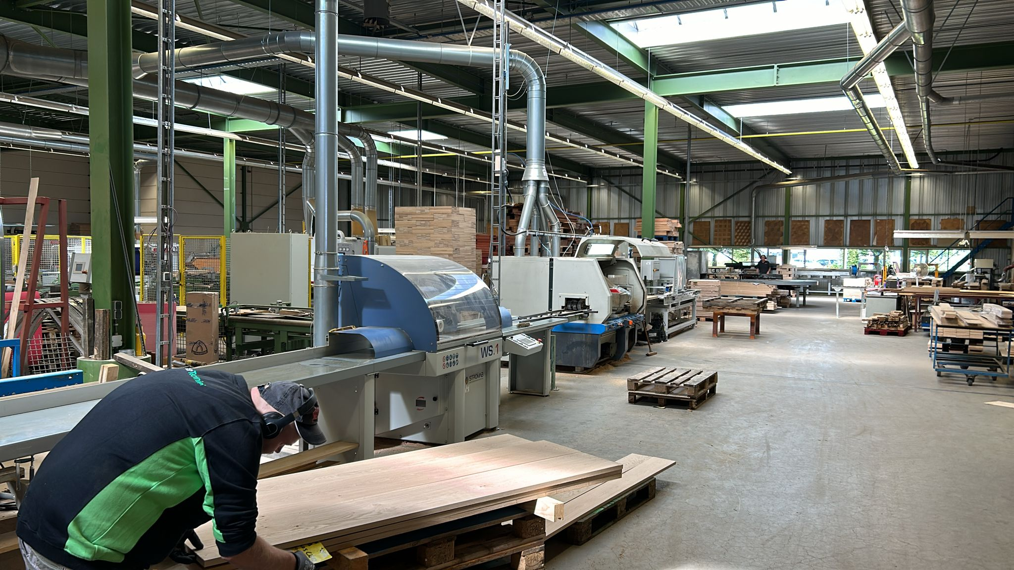

**Figuur 1** toont twee machines in de werkplaats: de **WS1** (de blauwe machine) en de **voorschaafmachine** (de grijze machine). De voorschaafmachine is verantwoordelijk voor het omzetten van ruwhout naar voorgeschaafd hout. Dit gebeurt door middel van een vierzijdige schaaf die het hout aan alle zijden bewerkt. Nadat de plank is voorgeschaafd, wordt deze doorgevoerd naar de **WS1**-machine, waar de plank op lengte wordt gezaagd. Daarnaast is in de voorgrond van deze figuur een lege pallet te zien. Dit is de plek waar de ruwhoutstapel komt te staan voordat het hout de voorschaafmachine ingaat. In **Figuur 4** is vervolgens te zien waar de voorgeschaafde planken handmatig worden opgestapeld door een medewerker. Ook is te zien hoe een medewerker de planken sorteert en de planken stapelt op pallets. De medewerker moet aan de hand van knoesten zien welke sorteringen de plank heeft en legt de planken met dezelfde sortering bij elkaar.

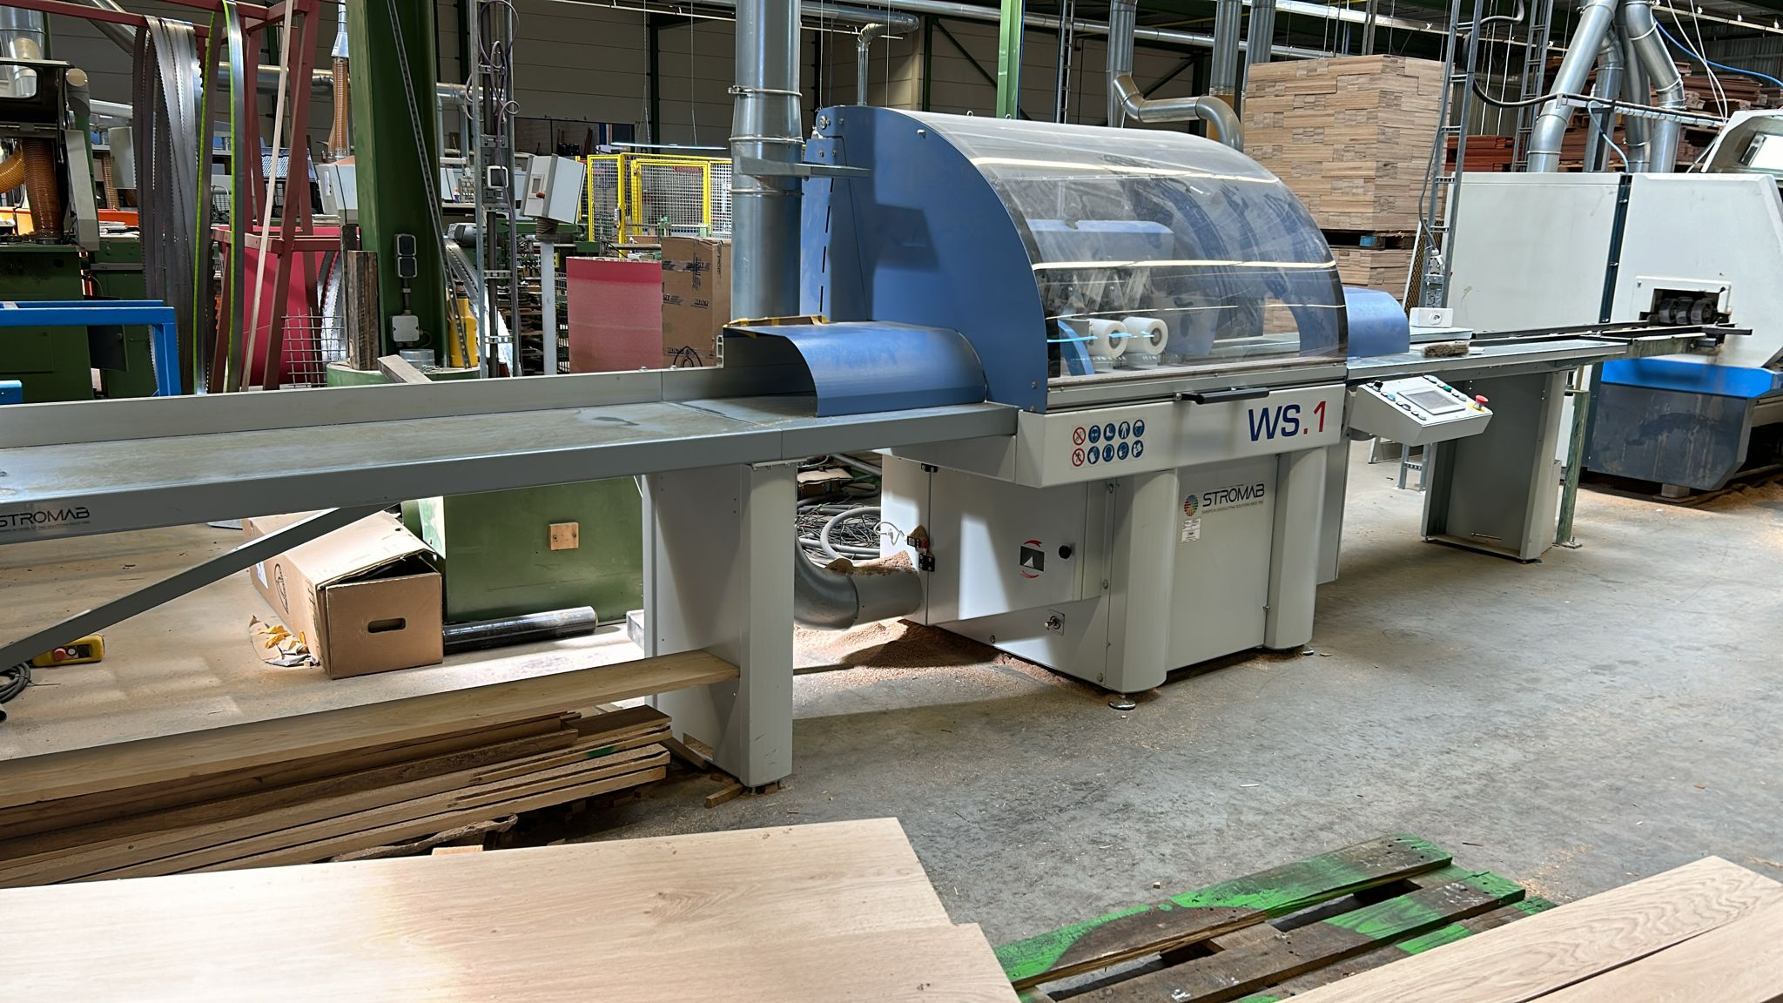

**Figuur 2** geeft een close-up van de WS1-machine. Deze machine is specifiek bedoeld om de planken op gelijke lengte te zagen. Hoewel de WS1 een essentieel onderdeel is van het zaagproces, is deze machine verder niet direct relevant voor dit stageproject, dat zich richt op het automatiseren van het sorteerproces.

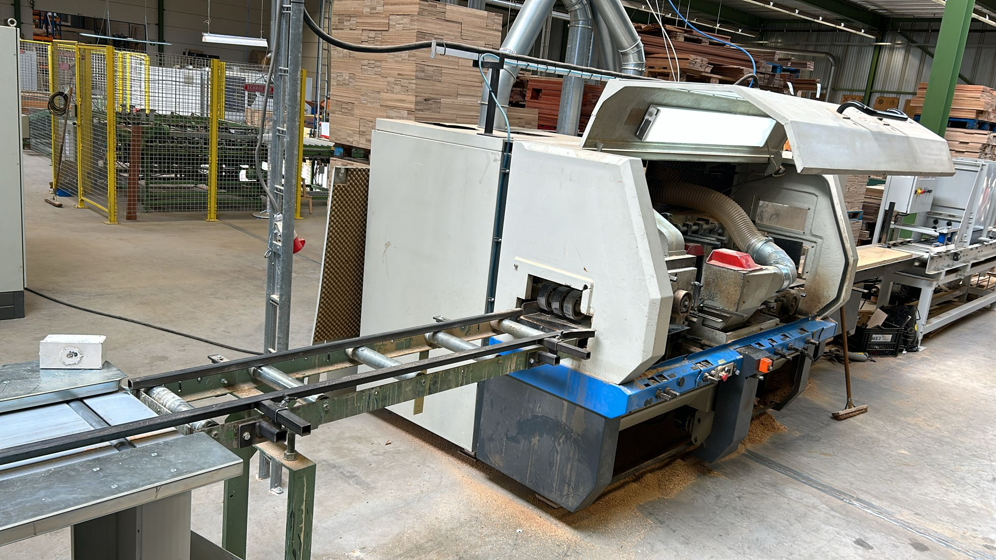

**Figuur 3** toont waar de plank uit de voorschaafmachine komt. Dit is een interessante locatie omdat dit de plek is waar mogelijk een camera geïnstalleerd kan worden om de planken te analyseren met behulp van het machine learning-model. De positie van de camera is belangrijk voor het correct vastleggen van de kenmerken van het hout, zoals kleurvariaties en noesten, voordat de planken worden **gesorteerd.**

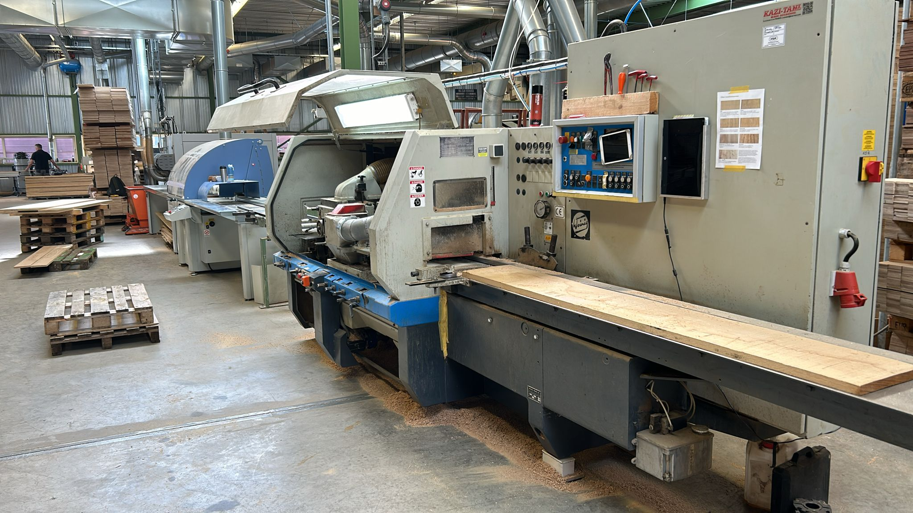

**Figuur 4** toont de voorkant van de machine, waar het ruwhout door de medewerker op de loopband wordt geplaatst. Via deze loopband wordt de plank automatisch naar de voorschaafmachine geleid. In de voorschaafmachine wordt de plank aan vier zijden geschaafd door een vierzijdige schaaf, waardoor het ruwhout wordt omgezet in voorgeschaafd hout.

## Gewenste situatie

Het doel van deze stage is om de eerste stappen te zetten richting de automatisering van het sorteerproces bij **Traject Parket**. Tijdens deze stageperiode zal gewerkt worden aan het opstellen van technische tekeningen in **SolidWorks** voor een toekomstige sorteermachine. Deze tekeningen zullen alle relevante aspecten van het machineontwerp bevatten, zodat Traject Parket in de toekomst de mogelijkheid heeft om de machine te bouwen en te implementeren. Hierbij worden de omstandigheden binnen de productieomgeving, zoals beschikbare ruimte, materiaalkeuze en samenwerkingen met bestaande machines, meegenomen in de ontwerpen.

Naast de tekeningen wordt er een **Functionele omschrijving** opgesteld, waarin de vereiste functionaliteit van de machine wordt beschreven. Dit document helpt toekomstige engineers bij het begrijpen van de specifieke taken en prestaties die de machine moet leveren binnen het productieproces van Traject Parket.

Verder zal er een camera worden geïnstalleerd bij de **voorschaafmachine**, die gebruikt zal worden om het hout te analyseren. De beelden die door de camera worden vastgelegd, zullen worden verwerkt met behulp van **machine learning-technologie** om verschillende kenmerken van het hout, zoals het aantal noesten, te herkennen. Dit proces dient als een eerste proefopstelling voor het uiteindelijke doel om het sorteerproces te automatiseren.

Tijdens de stage wordt ook een **FMEA (Failure Mode and Effects Analysis)** uitgevoerd. Dit document zal potentiële faalwijzen en hun impact op de prestaties van de sorteermachine identificeren, zodat risico's en storingen in de toekomst kunnen worden voorkomen. Deze analyse zorgt ervoor dat alle mogelijke risico’s in kaart worden gebracht en behandeld voordat de machine in productie wordt genomen.

Hoewel volledige automatisering van het handmatige sorteerproces op dit moment nog een langetermijndoel is, zal deze stage bijdragen aan de voorbereidingen door het ontwikkelen van de benodigde technische kennis en het leggen van een basis voor toekomstige implementaties. De focus ligt nu vooral op het voorbereiden van de technische structuur, het opstellen van een functioneel ontwerp, het uitvoeren van een FMEA-analyse, en het testen van de eerste componenten, zoals de camera en de machine learning-modellen.

**Conclusie:** Aan het einde van deze stage wordt verwacht dat Traject Parket beschikt over tekeningen van de sorteermachine in SolidWorks, een werkende camera bij de voorschaaftmachine die hout analyseert met behulp van machine learning-technologie, een gedetailleerde functionele omschrijving, en een FMEA-analyse. Deze resultaten vormen een solide basis voor verdere automatisering van het sorteerproces en bieden de mogelijkheid voor een team van engineers om direct aan de slag te gaan met de ontwikkeling van de machine.

## Opdrachtsomschrijving

De stageopdracht bestaat uit twee hoofdtaken: het maken van technische tekeningen in **SolidWorks** voor een toekomstige sorteermachine en het installeren van een camerasysteem bij de voorschaaftmachine.

De eerste taak richt zich op het ontwerpen van de sorteermachine. Hierbij zullen technische tekeningen worden gemaakt, waarin factoren zoals de beschikbare ruimte, materiaalkeuzes en de interactie met andere machines in de fabriek worden meegenomen. Deze tekeningen dienen als basis voor het verdere ontwerpproces en zorgen ervoor dat alle technische aspecten voor een toekomstige bouw van de machine goed zijn voorbereid.

De tweede taak is de installatie van een camera bij de voorschaaftmachine. Deze camera zal worden ingezet om beeldmateriaal van het hout te verzamelen, dat vervolgens met behulp van machine learning geanalyseerd zal worden. De focus ligt hierbij op het ontwikkelen van een systeem dat visuele kenmerken van het hout kan herkennen, zoals kleur en het aantal noesten. Dit systeem zal tijdens de stage worden getest en geoptimaliseerd.

Aan het einde van de stage wordt verwacht dat de technische tekeningen zijn afgerond en dat er een werkend camerasysteem operationeel is, waarmee een basis wordt gelegd voor toekomstige ontwikkelingen.

## Randvoorwaarden

Voor het succesvol uitvoeren van deze stageopdracht moeten verschillende randvoorwaarden worden vervuld. De volgende middelen en voorzieningen zijn essentieel:

* **Camera**: Een hoogwaardige camera die geschikt is om gedetailleerde beelden van het hout vast te leggen. De camera moet compatibel zijn een computer en in staat zijn om de beelden in voldoende kwaliteit aan te leveren voor de machine learning-modellen.
* **SolidWorks software**: Toegang tot het SolidWorks-programma is noodzakelijk voor het maken van de technische tekeningen van de sorteermachine. Het programma moet op een goed functionerende laptop of werkstation beschikbaar zijn om de tekeningen nauwkeurig en efficiënt te kunnen maken.
* **Laptop of werkstation**: Een krachtige laptop of desktop is vereist om SolidWorks te draaien en de benodigde machine learning-modellen te trainen. De laptop moet in staat zijn om zware grafische en berekeningsintensieve taken uit te voeren.
* **Werkplek**: Een fysieke werkplek waar aan de camera-installatie kan worden gesleuteld en waar eventueel kleine tests uitgevoerd kunnen worden. Deze werkplek moet voorzien zijn van de nodige hulpmiddelen en materialen voor montage en testen.
* **Ondersteuning van opdrachtgever en begeleider**: Regelmatige toegang tot kennis en feedback vanuit zowel de bedrijfsbegeleider als de hogeschoolbegeleider is essentieel. Begeleiding en ondersteuning zullen nodig zijn tijdens het maken van de ontwerpen en het opzetten van de camera en machine learning-modellen.
* **Toegang tot de productieruimte**: Toegang tot de productieomgeving van Traject Parket moet beschikbaar zijn om de camera correct te installeren en testen, zonder de productie onnodig te verstoren.
* **Machine learning software en rekenkracht**: Voor het trainen van de machine learning-modellen is geschikte software vereist, evenals toegang tot voldoende rekenkracht (zoals een GPU of cloudoplossingen) om de modellen efficiënt te kunnen trainen en implementeren.

## Afbakening

Voor deze stageopdracht worden specifieke grenzen gesteld om de focus te behouden en de haalbaarheid van de projectdoelen te waarborgen. De afbakeningen zijn als volgt:

***Wel binnen de scope:***

* **Ontwerp van de sorteermachine**: Het ontwerpen van de sorteermachine in SolidWorks valt binnen de scope van dit project. Hierbij zal rekening worden gehouden met technische specificaties, beschikbare ruimte, en de integratie van de camera en machine learning-modellen.
* **Installatie van de camera**: Het ophangen en configureren van de camera bij de voorschaaftmachine maakt deel uit van de opdracht. Het systeem zal getest worden om hout visueel te analyseren op basis van vooraf ingestelde kenmerken.
* **Gebruik van machine learning**: De eerste stappen in de toepassing van machine learning zullen worden uitgevoerd. Dit omvat het trainen van een model om de kenmerken van het hout, zoals kleur en het aantal noesten, te herkennen.
* **Kostenraming**: Bij het ontwerp en de installatie zal een kosteninschatting worden gemaakt van de benodigde apparatuur en software. Deze inschatting dient als indicatie voor Traject Parket, maar verdere financiële details vallen buiten deze stage.

***Niet binnen de scope:***

* **Beslissingen over financiering**: Er wordt geen rekening gehouden met waar de benodigde financiële middelen vandaan moeten komen. Dit is een beslissing die door Traject Parket zelf moet worden gemaakt.
* **Planning voor volledige implementatie**: Hoewel de ontwerpen en de proefopstelling tijdens deze stage worden opgeleverd, wordt geen planning opgesteld voor wanneer het volledige geautomatiseerde sorteersysteem gerealiseerd zal worden.
* **Logistieke processen en productieonderbrekingen**: De impact op logistieke processen en mogelijke productieonderbrekingen vallen buiten de scope van deze stage. De verantwoordelijkheid voor het plannen van eventuele verstoringen ligt bij Traject Parket.
* **Onderhoud en service na de implementatie**: Onderhoud en eventuele service van de camera of toekomstige sorteermachine na de initiële installatie vallen niet binnen de scope van dit project.
* **Volledige automatisering van het sorteerproces**: Het volledig vervangen van het handmatige sorteerproces door automatisering is een langetermijndoel dat buiten deze stageopdracht valt. De focus ligt enkel op de voorbereiding en testfase.

Door deze afbakening wordt ervoor gezorgd dat het project zich kan richten op de haalbare doelen binnen de beschikbare tijd en middelen.

# Onderzoek – SolidWorks

## Onderzoeksvragen

**Hoofdvraag:**

* Wat zijn de technische vereisten en specificaties voor het ontwerpen van een sorteermachine die geschikt is om het huidige handmatige sorteerproces bij Traject Parket te ondersteunen?

**Deelvragen:**

1. **Welke materialen worden gebruikt voor de bouw van de machine?**
   * Welke materialen zijn sterk genoeg om het gewicht van de planken te ondersteunen en tegelijkertijd duurzaam genoeg voor langdurig gebruik in een industriële omgeving?
2. **Hoeveel kracht moet de machine kunnen tillen?**
   * Wat is het gemiddelde gewicht van de houten planken die door de machine gesorteerd moeten worden? Welke berekeningen zijn nodig om de juiste capaciteit van de machine te bepalen?
3. **Wat is de optimale afmeting van de machine?**
   * Hoe groot moet de machine zijn om efficiënt in de huidige productielijn van Traject Parket te passen? Welke afmetingen zijn vereist om met verschillende soorten hout te werken?
4. **Hoeveel uur per dag zal de machine draaien?**
   * Wat is de verwachte operationele tijd per dag, en hoe zal dit de keuze van motoren, bewegende delen, en onderhoudsfrequentie beïnvloeden?
5. **Hoe wordt de machine aangedreven?**
   * Welke aandrijftechnologieën zijn het meest geschikt voor de bewegende delen van de machine, zoals de robotarm of sorteermotoren?
6. **Welke veiligheidsmaatregelen moeten in het ontwerp worden opgenomen?**
   * Welke maatregelen moeten worden getroffen om ervoor te zorgen dat de machine veilig is in gebruik, zowel voor de operators als voor het hout?
7. **Hoe wordt de machine geïntegreerd in de bestaande productielijn?**
   * Welke aanpassingen moeten worden gedaan om de machine naadloos te integreren in de huidige infrastructuur van Traject Parket?
8. **Welke functionaliteit is gewenst?**
   * Welke specifieke taken moet de machine uitvoeren binnen het productieproces van Traject Parket, en welke interacties moet de machine hebben met operators en andere systemen?
9. **Welke cyclus time heeft de machine?**
   * Hoeveel tijd moet de machine nemen om elke plank te verwerken? Wat zijn de eisen voor de snelheid van de machine om de productiecapaciteit te optimaliseren?
10. **Welke besturing functionaliteit is vereist?**
    * Welke besturingssystemen en software zijn nodig om de machine efficiënt te laten werken, en hoe moet deze worden geïntegreerd in de bestaande infrastructuur?

## Advies t.a.v. het onderzoek

1. Welke materialen worden gebruikt voor de bouw van de machine?

**Advies**: Om de juiste materialen voor de sorteermachine te kiezen, moet onderzoek worden gedaan naar verschillende materiaalopties zoals staal, aluminium en composietmaterialen.

* **Staal**: Zeer sterk en duurzaam, maar relatief zwaar en duur. Geschikt voor onderdelen die zware belastingen moeten dragen.
* **Aluminium**: Lichter dan staal, biedt voldoende sterkte voor veel industriële toepassingen, maar is duurder en minder sterk dan staal.
* **Composieten**: Licht en vaak zeer sterk, maar kunnen duur en moeilijker te bewerken zijn dan traditionele metalen.

**Informatiebron**: Technische specificaties van leveranciers en informatie over industriële materiaaltoepassingen. Testresultaten en ervaringen met deze materialen in soortgelijke machines kunnen ook geraadpleegd worden.

2. Hoeveel kracht moet de machine kunnen tillen?

**Advies**: Voor het bepalen van de benodigde kracht die de machine moet kunnen uitoefenen, moet eerst het gemiddelde gewicht van de planken worden gemeten. Vervolgens kan met behulp van de wet van Newton de kracht worden berekend in **Newtonmeters (Nm)**.

* **Gewicht meten**: Houten planken in de productielijn moeten worden gewogen om het gemiddelde en maximale gewicht te bepalen.
* **Berekeningen**: De kracht die nodig is om de planken te tillen wordt berekend aan de hand van

, waarbij F de kracht is, m de massa in kilogrammen, en g de zwaartekrachtversnelling (9.81 m/s²).

**Informatiebron**: De huidige planken kunnen ter plekke gewogen worden met behulp van industriële weegschalen. Informatie van de planken zelf kunnen bij de leverancier vandaan gehaald worden. Er kan een gemiddeld, minimaal en maximaal gewicht voor de planken gedefinieerd worden.

3. Wat is de optimale afmeting van de machine?

**Advies**: De afmetingen van de machine moeten afgestemd worden op de beschikbare ruimte in de fabriek. Hierbij moet rekening worden gehouden met de huidige opstelling en de afmetingen van de productielijn.

* Er moet een **ruimtelijke analyse** worden uitgevoerd om te bepalen hoeveel ruimte beschikbaar is voor de machine.
* De afmetingen van de planken en de bewegingsruimte van de robotarm moeten ook worden meegenomen in de berekeningen.

**Informatiebron**: De fabrieksruimte kan worden gemeten of de bestaande blauwdrukken van de werkvloer kunnen worden geraadpleegd. Daarnaast kan een gesprek met het technisch team van Traject Parket helpen bij het bepalen van vereisten en beperkingen.

4. Hoeveel uur per dag zal de machine draaien?

**Advies**: De operationele uren van de machine hangen af van de huidige productietijden van Traject Parket. Traject Parket werkt volgens bepaalde werktijden, waardoor de belasting van de machine per dag ingeschat kan worden.

* **Huidige werktijden**: De huidige productie-uren van Traject Parket zijn van 7:00 tot 15:00
* **Energieverbruik**: Verder moet onderzocht worden hoeveel energie de machine zal verbruiken gedurende de werktijd. Hierbij kunnen de kosten per kilowattuur worden berekend om een schatting te maken van de energiekosten op jaarbasis.

**Informatiebron**: Bedrijfsinformatie over werktijden en ploegen kan opgevraagd worden bij het management van Traject Parket. Ook kunnen leveranciers van de machinecomponenten informatie geven over het energieverbruik per component.

5. Hoe wordt de machine aangedreven?

**Advies**: De aandrijving van de machine moet gebaseerd zijn op de vereiste kracht en snelheid waarmee de sorteermachine moet functioneren. Gangbare opties zijn elektrische motoren of hydraulische systemen.

* **Elektrische aandrijving**: Biedt controle en precisie, en is gemakkelijk te integreren met de besturingssoftware. Deze optie vereist een nauwkeurige schatting van het stroomverbruik.
* **Hydraulische aandrijving**: Zeer krachtig en geschikt voor zware lasten, maar minder geschikt voor precisiewerk en kan onderhoudsintensief zijn.

**Informatiebron**: Technische documentatie van aandrijfsystemen kan worden geraadpleegd, en er kan overleg plaatsvinden met leveranciers om de voor- en nadelen van elk systeem te evalueren. Ook kunnen ervaringen van andere bedrijven in de houtverwerkingsindustrie worden meegenomen.

6. Welke veiligheidsmaatregelen moeten in het ontwerp worden opgenomen?

**Advies**: Voor een veilige werking van de machine moeten verschillende veiligheidsmaatregelen in het ontwerp worden verwerkt, zoals noodstops, afschermingen en beveiligingssensoren.

* **Noodstop**: Een mechanische of elektrische noodstop die de machine onmiddellijk stillegt bij ongevallen of foutmeldingen.
* **Afschermingen**: Afschermingen rond bewegende delen om ongelukken te voorkomen.

**Informatiebron**: Normen voor machineveiligheid (zoals ISO 13849 voor machinebesturing) kunnen geraadpleegd worden om te voldoen aan de geldende veiligheidsrichtlijnen. Ook kan overleg plaatsvinden met veiligheidsexperts binnen het bedrijf.

7. Hoe wordt de machine geïntegreerd in de bestaande productielijn?

**Advies**: Het is belangrijk om na te gaan hoe de nieuwe sorteermachine zich zal voegen in de huidige productielijn, zonder verstoringen van bestaande processen. Dit vereist inzicht in de stroom van het ruwe hout en de timing van verschillende stappen in de productie.

* **Compatibiliteit met bestaande systemen**: Het ontwerp moet compatibel zijn met de huidige infrastructuur, zoals transportbanden en andere sorteermachines.
* **Minimale verstoringen**: Er moet gekeken worden naar de beste manier om de machine te installeren zonder de productie stil te leggen.

**Informatiebron**: Productielayouts en procesdocumentatie van Traject Parket kunnen worden gebruikt om inzicht te krijgen in de huidige productielijn. Technische experts binnen het bedrijf kunnen ook adviseren over de integratie.

# Onderzoek – Machine Learning

## Onderzoeksvragen

**Hoofdvraag:**

* Hoe kan een machine learning-model worden ontwikkeld en geïmplementeerd om visuele kenmerken van hout, zoals kleur en het aantal noesten, nauwkeurig te herkennen en te classificeren?

**Deelvragen:**

1. **Welke kenmerken van het hout moeten herkend worden door het machine learning-model?**
   * Welke specifieke visuele eigenschappen van het hout, zoals kleurvariaties, noesten en oppervlaktetexturen, zijn van belang voor het sorteerproces?
2. **Welke machine learning-technieken zijn geschikt voor dit soort beeldherkenning?**
   * Moet er gebruik worden gemaakt van bestaande algoritmes zoals convolutional neural networks (CNNs), of zijn er alternatieve modellen die beter presteren bij het analyseren van houtbeelden?
3. **Hoe kan het machine learning-model worden getraind met voldoende nauwkeurigheid?**
   * Welke dataset met beelden van verschillende soorten hout is beschikbaar, en hoe kan deze dataset worden gebruikt om het model te trainen? Hoeveel beelden zijn minimaal nodig voor een accuraat model?
4. **Hoe wordt de camera optimaal ingesteld voor het vastleggen van beeldmateriaal?**
   * Wat zijn de vereisten voor de camera-instellingen, zoals resolutie, belichting en positionering, om bruikbare beelden voor het machine learning-model vast te leggen?
5. **Hoe wordt het machine learning-model geïntegreerd met de camera en andere hardware?**
   * Welke stappen zijn nodig om de output van de camera direct te koppelen aan het machine learning-systeem, en hoe wordt de software geïntegreerd met de rest van de sorteermachine?
6. **Welke prestatie-indicatoren worden gebruikt om de nauwkeurigheid van het model te evalueren?**
   * Hoe wordt de prestatie van het model gemeten, bijvoorbeeld in termen van nauwkeurigheid, precisie en recall, en wat zijn de vereiste drempels om het model succesvol te implementeren?
7. **Hoe kan het model na implementatie geoptimaliseerd worden?**
   * Welke stappen kunnen worden genomen om het model verder te optimaliseren en te verbeteren, bijvoorbeeld door aanvullende trainingen met nieuwe datasets of het verfijnen van de hyperparameters?
8. **Is de Raspberry Pi 5 geschikt om het machine learning-model en de beeldverwerking uit te voeren?**
   * Hoe presteert de Raspberry Pi 5 met een aangesloten SSD en GPU bij het uitvoeren van machine learning-modellen? Welke beperkingen en voordelen biedt deze hardware voor dit project?

## Advies t.a.v. het onderzoek

***1. Welke kenmerken van het hout moeten herkend worden door het machine learning-model?***

**Advies**: Het model moet in staat zijn om visuele kenmerken te identificeren die relevant zijn voor de sortering, zoals kleurvariaties, noesten en textuurverschillen. Om dit te realiseren moet eerst worden bepaald welke van deze kenmerken het meest bepalend zijn voor de classificatie van het hout.

* **Stap 1**: Overleg met Traject Parket om te bepalen welke visuele eigenschappen van het hout relevant zijn voor het sorteerproces.
* **Stap 2**: Vooronderzoek naar bestaande literatuur en case studies over beeldherkenning in de houtverwerkingsindustrie om te zien welke kenmerken eerder zijn gebruikt.

**Informatiebron**: Huidige werknemers die handmatig sorteren, wetenschappelijke artikelen over houtverwerking en beeldherkenning, en eerdere projecten met beeldherkenningstechnieken voor soortgelijke toepassingen.

2. Welke machine learning-technieken zijn geschikt voor dit soort beeldherkenning?

**Advies**: Het gebruik van convolutional neural networks (CNNs) is momenteel de meest gebruikte techniek voor beeldherkenning. CNN's zijn in staat om complexe visuele patronen te leren en kunnen effectief worden ingezet voor de classificatie van hout.

* **Stap 1**: Onderzoek naar beschikbare algoritmes, zoals CNN's of alternatieven (bijvoorbeeld decision trees of support vector machines), en hun toepasbaarheid in houtbeeldherkenning.
* **Stap 2**: Proefimplementaties van verschillende algoritmes kunnen worden uitgevoerd om te bepalen welk model de beste resultaten oplevert.

**Informatiebron**: Technische documentatie van machine learning-bibliotheken zoals TensorFlow of PyTorch, over de toepassing van CNN's in industriële beeldverwerking.

**Video’s**:

<https://www.youtube.com/watch?v=aircAruvnKk&ab_channel=3Blue1Brown>

3. Hoe kan het machine learning-model worden getraind met voldoende nauwkeurigheid?

**Advies**: Het model kan alleen goed presteren als het getraind wordt met een representatieve dataset van voldoende omvang en variatie. Er moet een dataset worden samengesteld van verschillende houtsoorten, met variaties in kleur, textuur, en het aantal noesten.

* **Stap 1**: Verzamelen van een dataset met honderden tot duizenden afbeeldingen van hout in verschillende condities. Indien een dataset ontbreekt, kan gebruik worden gemaakt van bestaande open datasets of moet een nieuwe dataset worden gecreëerd door zelf beelden te verzamelen.
* **Stap 2**: Voorbehandeling van de beelden, zoals het normaliseren van lichtomstandigheden, om de variabiliteit te reduceren en de trainingsresultaten te verbeteren.

**Informatiebron**: Open beeldherkenning-datasets, interne dataverzameling van Traject Parket, en tools zoals Labelbox voor het labelen van de beelden.

4. Hoe wordt de camera optimaal ingesteld voor het vastleggen van beeldmateriaal?

**Advies**: De positie, resolutie en belichting van de camera zijn cruciaal om bruikbare beelden vast te leggen. De camera moet zo geplaatst worden dat hij consistent scherpe beelden kan maken zonder storende factoren zoals schaduwen of reflecties.

* **Stap 1**: Uitvoeren van een analyse van de beste plek voor de camera bij de voorschaaftmachine, waarbij wordt gekeken naar de afstand tot het hout, hoeken en lichtinval.
* **Stap 2**: Testen van verschillende camera-instellingen zoals resolutie, framesnelheid en belichting om te bepalen wat de optimale configuratie is voor het vastleggen van details zoals noesten en kleurverschillen.

**Informatiebron**: Technische handleidingen van de camera, advies van beeldverwerkingsspecialisten, en experimenten op de werkvloer om de optimale instellingen te vinden.

5. Hoe wordt het machine learning-model geïntegreerd met de camera en andere hardware?

**Advies**: Het model moet direct kunnen communiceren met de camera om live beeld te ontvangen en te analyseren. Dit vereist een integratie met software die de beelden van de camera in real-time kan verwerken en direct aan het machine learning-model kan doorgeven.

* **Stap 1**: Het opzetten van een verbinding tussen de camera en de computer waar het machine learning-model draait. Dit kan worden gedaan met behulp van bestaande beeldverwerkingssoftware zoals OpenCV.
* **Stap 2**: Zorg ervoor dat de resultaten van het model (bijvoorbeeld de categorie van het hout) kunnen worden doorgegeven aan de rest van het sorteersysteem, zoals de robotarm.

**Informatiebron**: Beeldverwerkingssoftware (zoals OpenCV of vergelijkbare tools), technische specificaties van de camera, en handleidingen voor software-integratie.

6. Welke prestatie-indicatoren worden gebruikt om de nauwkeurigheid van het model te evalueren?

**Advies**: Het is belangrijk om de prestaties van het machine learning-model te meten met behulp van evaluatiecriteria, zoals nauwkeurigheid, precisie, recall en F1-score. Deze statistieken geven inzicht in de prestaties van het model en helpen bij het optimaliseren ervan.

* **Stap 1**: Definieer evaluatiemaatstaven zoals:
  + **Nauwkeurigheid**: Het percentage correcte voorspellingen.
  + [**Precisie**](#Definities): Het aantal correcte positieve voorspellingen gedeeld door het totale aantal positieve voorspellingen.
  + [**Recall**](#Definities): Het aantal correcte positieve voorspellingen gedeeld door het totale aantal werkelijke positieve gevallen.
  + **F1-score**: Een gewogen gemiddelde van precisie en recall.
* **Stap 2**: Test het model op een aparte testdataset die niet eerder is gebruikt voor training, om een objectieve evaluatie van de prestaties te krijgen.

**Informatiebron**: Standaard evaluatiemethoden voor machine learning en beeldherkenning, zoals te vinden in de documentatie van bibliotheken zoals Scikit-learn of Keras.

7. Hoe kan het model na implementatie geoptimaliseerd worden?

**Advies**: Na de initiële implementatie kan het model verder worden verbeterd door meer data te verzamelen en hyperparameters (zoals het aantal lagen en leersnelheid in het neurale netwerk) te finetunen.

* **Stap 1**: Verzamelen van aanvullende beelden om het model verder te trainen, vooral als er nieuwe houtsoorten of variaties worden geïntroduceerd in de productielijn.
* **Stap 2**: Hyperparameteroptimalisatie uitvoeren om de prestaties van het model verder te verbeteren, bijvoorbeeld met behulp van technieken zoals grid search of random search.

**Informatiebron**: Machine learning-optimalisatietechnieken zoals hyperparameter tuning, en ervaringen uit de eerste tests met het model.

8. Is de Raspberry Pi 5 geschikt om het machine learning-model en de beeldverwerking uit te voeren?

**Advies:** De Raspberry Pi 5 biedt interessante mogelijkheden voor het draaien van een machine learning-model dankzij de verbeterde CPU en de toevoeging van PCIe-ondersteuning, waarmee een NVMe SSD kan worden aangesloten. Hierdoor kunnen grote datasets sneller verwerkt worden. Daarnaast kan de geïntegreerde VideoCore VII GPU worden gebruikt voor beeldverwerkingstaken, wat van belang is voor het herkennen van kenmerken in het hout.

* **Stap 1**: Onderzoek de prestaties van de Raspberry Pi 5 bij machine learning-modellen door benchmarks uit te voeren, zowel met als zonder de aangesloten SSD en GPU-ondersteuning.
* **Stap 2**: Test het systeem met verschillende datasets om te beoordelen of de hardware voldoende krachtig is voor de real-time beeldverwerking die nodig is voor het sorteerproces.
* **Stap 3**: Overweeg de implementatie van een Coral TPU als extra optie voor hardwareversnelling via PCIe, om de beeldherkenning verder te optimaliseren.

**Informatiebron**: Technische documentatie van de Raspberry Pi 5, benchmarks op machine learning-gebieden, en ervaringen van eerdere projecten met vergelijkbare hardware​([TechPowerUp](https://www.techpowerup.com/314185/raspberry-pi-foundation-launches-raspberry-pi-5" \t "_blank))​([Jeff Geerling](https://www.jeffgeerling.com/blog/2023/testing-pcie-on-raspberry-pi-5)).

# Werkzaamheden

Tijdens de stage zullen de volgende werkzaamheden worden uitgevoerd om de doelstellingen van het project te behalen:

1. **Analyse van de huidige situatie**

In deze eerste stap wordt de huidige werkwijze van het handmatige sorteerproces bij **Traject Parket** in kaart gebracht. Er zal worden geobserveerd hoe de medewerkers het hout momenteel sorteren en welke uitdagingen en inefficiënties zich voordoen. Een belangrijk onderdeel van deze analyse is het gebruik van referentiemonsters. Dit zijn houten planken die dienen als voorbeeld voor verschillende sorteringen, zoals **natuur, premier, rustiek extra, rustiek 1-bis, bruut extra, bruut** en **QFQ**. Deze referentiemonsters zullen als basis dienen voor het ontwikkelen van het machine learning-model en voor de validatie van de sorteermachine.

1. **Opzetten en configureren van de camera-installatie**
   * De camera wordt fysiek geïnstalleerd bij de voorschaaftmachine. De positie, hoek en lichtinstellingen van de camera worden geoptimaliseerd om de beste beeldkwaliteit te garanderen.
   * Tests zullen worden uitgevoerd om te zorgen dat de camera consistent beelden vastlegt die geschikt zijn voor machine learning-analyse.
2. **Ontwikkeling van het machine learning-model**
   * Er wordt een dataset samengesteld van houtbeelden om het machine learning-model te trainen. Dit omvat het verzamelen en labelen van beeldmateriaal van verschillende houtsoorten en kwaliteiten.
   * Vervolgens wordt het machine learning-model ontworpen en getraind om visuele kenmerken zoals noesten en kleurverschillen te herkennen en te classificeren.
3. **Technisch ontwerp van de sorteermachine in SolidWorks**
   * In deze fase worden gedetailleerde technische tekeningen gemaakt van de toekomstige sorteermachine in SolidWorks. Dit omvat het ontwerp van alle mechanische componenten, zoals de robotarm en transportband.
   * Berekeningen met betrekking tot de benodigde kracht, afmetingen, en materiaalkeuze worden uitgevoerd en opgenomen in het ontwerp.
4. **Testen en optimaliseren van het machine learning-systeem**
   * Na de initiële ontwikkeling zal het machine learning-systeem uitgebreid worden getest op de verzamelde dataset om de nauwkeurigheid en betrouwbaarheid te beoordelen.
   * Op basis van de testresultaten worden optimalisaties doorgevoerd om het model verder te verbeteren. Dit omvat het finetunen van hyperparameters en eventueel het uitbreiden van de dataset.
5. **Documentatie en rapportage**
   * Alle technische bevindingen en resultaten worden gedocumenteerd. Er zal een rapport worden opgesteld waarin de resultaten van de camera-installatie, het machine learning-model en de ontwerpen in SolidWorks worden vastgelegd.
   * Er wordt een handleiding geschreven voor het gebruik en onderhoud van de camera en machine learning-oplossing, evenals de toekomstige implementatie van de sorteermachine.

# Op te leveren producten

**SolidWorks-tekeningen van de sorteermachine**

* Een complete set van gedetailleerde technische tekeningen gemaakt in **SolidWorks**, waarin het ontwerp van de toekomstige sorteermachine wordt weergegeven. Deze tekeningen bevatten alle belangrijke componenten zoals de robotarm en transportband, en houden rekening met de benodigde kracht, materiaalkeuze, en afmetingen. Deze tekeningen zijn bedoeld voor gebruik bij de toekomstige implementatie van de machine.

**Machine learning-model voor beeldherkenning**

* Een werkend machine learning-model dat getraind is op beelden van hout om visuele kenmerken zoals kleurvariaties en noesten te herkennen. Dit model zal worden getest en geoptimaliseerd, en de resultaten van deze tests zullen beschikbaar zijn voor verder gebruik en ontwikkeling. Het model zal klaar zijn voor integratie in toekomstige automatiseringssystemen van Traject Parket.

**Rapportage van de camera-installatie en configuratie**

* Een rapport waarin het installatieproces van de camera wordt beschreven, inclusief de configuratie-instellingen zoals resolutie en belichting. Dit rapport bevat ook de technische details van de testresultaten, waarbij de prestaties van de camera in combinatie met het machine learning-model worden geëvalueerd.

**Technisch verslag van het machine learning-model**

* Een gedetailleerd verslag waarin het proces van de ontwikkeling van het machine learning-model wordt beschreven. Het verslag zal de gebruikte datasets, de modelarchitectuur, de trainingsresultaten en de prestatie-indicatoren (zoals nauwkeurigheid en recall) bevatten. Daarnaast wordt er een toelichting gegeven op de eventuele optimalisaties en de integratie van het model met de camera en hardware.

**Handleidingen en instructies**

* Documentatie met duidelijke instructies voor het gebruik en onderhoud van de camera-installatie en het machine learning-systeem. Deze handleiding biedt ondersteuning voor de operators en technici bij Traject Parket, zodat het systeem correct en efficiënt kan worden gebruikt.

**FMEA (Failure Mode and Effects Analysis)**

* Een FMEA-analyse waarin potentiële faalwijzen van de sorteermachine worden geïdentificeerd en de gevolgen daarvan worden beoordeeld. Dit document helpt risico’s te identificeren en te beheersen voordat de machine in productie wordt genomen.

**Functionele omschrijving**

* Een document waarin de functionele eisen en de werking van de sorteermachine worden beschreven. Dit geeft inzicht in hoe de machine functioneert, welke taken hij uitvoert en welke interfaces er zijn met andere systemen.

# Resources

Voor het uitvoeren van dit project zijn verschillende middelen en personen nodig om de doelstellingen te behalen. Hieronder volgt een overzicht van de benodigde resources:

* **Bedrijfsbegeleider**: De bedrijfsbegeleider zal beschikbaar moeten zijn voor regelmatige feedback en technische ondersteuning. Dit omvat begeleiding bij de integratie van de camera in de productielijn en advies bij het machineontwerp.
* **Hogeschoolbegeleider**: De hogeschoolbegeleider biedt ondersteuning op het gebied van academische eisen en beoordeelt de voortgang van het project. Daarnaast geeft hij advies op het gebied van SolidWorks-ontwerpen en machine learning-technologieën.
* **Laptop of werkstation**: Een krachtig werkstation is nodig voor het draaien van **SolidWorks** en het trainen van het machine learning-model. Dit werkstation moet voldoende rekenkracht hebben voor intensieve taken zoals 3D-ontwerpen en machine learning-berekeningen.
* **SolidWorks-software**: Toegang tot een licentie van **SolidWorks** voor het maken van de technische ontwerpen.
* **Camera**: Een camera die bij de voorschaaftmachine wordt geïnstalleerd voor het vastleggen van beelden die door het machine learning-model worden geanalyseerd.
* **Machine learning-software**: Toegang tot machine learning-bibliotheken zoals **TensorFlow** of **PyTorch**, en de benodigde rekenkracht om het model te trainen, inclusief een **GPU** voor versnelling van het leerproces.
* **Apparatuurkosten**: De kosten voor de aanschaf van een Raspberry Pi 5, SSD, camera, en eventuele extra componenten zoals statieven en bevestigingsmateriaal.
* **Softwarekosten**: Als er betaalde licenties nodig zijn voor SolidWorks of de machine learning-software, moeten deze kosten worden meegenomen in het budget.
* **Werkplek en infrastructuur**: Het beschikbaar stellen van een werkplek binnen Traject Parket waar de camera kan worden geïnstalleerd en tests kunnen worden uitgevoerd zonder de dagelijkse productie te verstoren.

Hoewel de **financieringsbeslissingen** voor de hardware en software buiten de scope van deze stage vallen, moeten deze elementen beschikbaar zijn voor het slagen van het project.

# Planning

| **Week** | **Activiteit** | **Actiehouder** |
| --- | --- | --- |
| **Week 1** | Start van het stageproject | Projectteam |
| **Week 2** | Indienen Plan van Aanpak (deadline) | Projectteam |
| **Week 3** | Beoordeling Plan van Aanpak tijdens bedrijfsbezoek | Projectteam, Hogeschoolbegeleider, Bedrijfsbegeleider |
| **Week 4** | Eventuele herkansing Plan van Aanpak, start uitvoer Plan van Aanpak | Projectteam |
| **Week 5** | Beoordeling herkansing Plan van Aanpak (indien nodig) | Hogeschoolbegeleider |
| **Week 6-9** | Uitvoeren van het plan:  - Installeren en configureren van de camera  - Ontwikkeling en training machine learning-model  - Start ontwerpen sorteermachine in SolidWorks | Projectteam |
| **Week 10** | Tussenevaluatie bedrijfsbegeleider / Tussen advies inleveren | Projectteam, Bedrijfsbegeleider |
| **Week 11-14** | Verdere uitvoering van het plan:  - Testen en optimaliseren van het machine learning-model  - Voltooien SolidWorks-ontwerpen | Projectteam |
| **Week 15-16** | Documentatie en opstellen rapporten:  - Rapportage camera-installatie  - Verslag machine learning-model  - SolidWorks-tekeningen afronden | Projectteam |
| **Week 17** | Opleveren bewijsstukken:  - Stageprojectverslag  - Beroepsproducten | Projectteam |
| **Week 18-19** | Voorbereiden eindpresentatie en verdediging | Projectteam |
| **Week 18-20** | Stageprojectzitting (eindpresentatie en verdediging) | Student, Hogeschoolbegeleider, Bedrijfsbegeleider |

**Afhankelijkheden**

* **Plan van Aanpak**: Moet in week 2 zijn ingediend en goedgekeurd door de bedrijfs- en hogeschoolbegeleider om door te kunnen gaan met het project.
* **Tussenevaluatie**: Na week 10 zal de bedrijfsbegeleider feedback geven, wat bepalend kan zijn voor verdere optimalisaties en het verloop van het project.
* **Eindevaluatie**: De bewijsstukken en evaluatie moeten in week 17 ingeleverd worden om door te kunnen gaan naar de eindpresentatie.

# Bibliografie

|  |  |
| --- | --- |
| [1] | TensorFlow.org, „Getting Started with TensorFlow,” [Online]. Available: https://www.tensorflow.org/get\_started. [Geopend 05 09 2024]. |
| [2] | PyTorch.org, „Introduction to PyTorch,” [Online]. Available: https://pytorch.org/tutorials/beginner/deep\_learning\_60min\_blitz.html. [Geopend 05 09 2024]. |
| [3] | Raspberrypi.org, „Raspberry Pi 5 specifications,” [Online]. Available: https://www.raspberrypi.org/products/raspberry-pi-5/. [Geopend 05 09 2024]. |
| [4] | S. Raschka, „Model Evaluation, Model Selection, and Algorithm Selection in Machine Learning,” 2018. [Online]. Available: https://sebastianraschka.com/blog/2018/model-evaluation-selection-part1.html. [Geopend 06 09 2024]. |
|  |  |

# Definities

De termen **precisie** en **recall** worden vaak gebruikt bij de evaluatie van **machine learning-modellen**, vooral in het geval van classificatieproblemen, zoals bij beeldherkenning. Beide termen helpen om te beoordelen hoe goed het model presteert in het maken van juiste voorspellingen.

* **Precisie**: Dit meet hoe accuraat de positieve voorspellingen zijn. Het wordt berekend door het aantal correcte positieve voorspellingen te delen door het totale aantal voorspellingen die als "positief" zijn geclassificeerd. Het geeft aan hoe vaak de voorspelling "positief" (bijvoorbeeld een plank met een noest) correct was.
  + **Formule**:

Voorbeeld: Als het model 10 planken met noesten voorspelt, en 7 daarvan hebben daadwerkelijk noesten, dan is de precisie 70%.

* **Recall**: Dit meet hoe goed het model alle positieve gevallen heeft gevonden. Het wordt berekend door het aantal correcte positieve voorspellingen te delen door het totale aantal werkelijke positieve gevallen. Het geeft aan hoe goed het model in staat is om de werkelijke "positieve" gevallen (zoals planken met noesten) te vinden.
  + **Formule**:
  + Voorbeeld: Als er 15 planken met noesten zijn en het model 7 correct voorspelt, dan is de recall 47% (7/15).

Samenvattend: **precisie** richt zich op de juistheid van de positieve voorspellingen, terwijl **recall** kijkt naar hoe goed het model alle werkelijke positieve gevallen vindt.